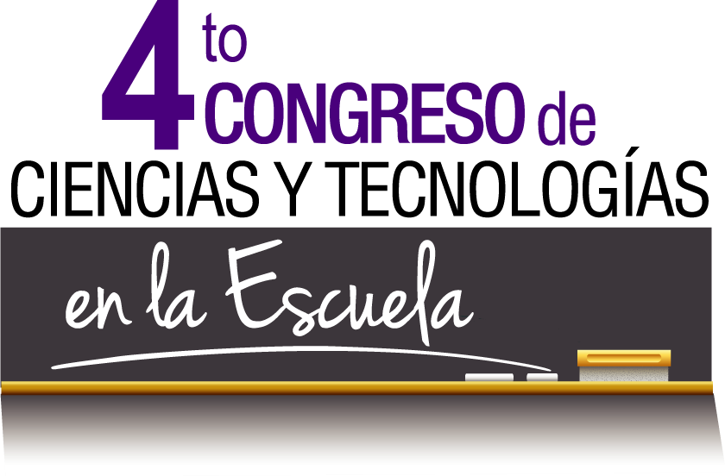

Cuarto Congreso Provincial de Ciencias y Tecnologías en la Escuela
CONVOCATORIA PARA EVALUADORES 2013

Cierre de convocatoria: 30 de mayo de 2013 - 12 horas
El Ministerio de Ciencia y Tecnología, a través de la Secretaría de Promoción Científica y la Dirección de Divulgación y Enseñanza de las Ciencias, conjuntamente con el Ministerio de Educación, Secretaría de Estado de Educación, Subsecretaría de Estado de Igualdad y Calidad Educativa de la Provincia de Córdoba convocan a docentes, investigadores, otros profesionales y especialistas interesados en participar como evaluadores de las Experiencias Educativas que se presentarán en el Cuarto Congreso Provincial de Ciencias y Tecnologías en la Escuela que se llevará a cabo en la Ciudad de Córdoba (Complejo FERIAL Córdoba) desde el 25 al 27 de septiembre de 2013.
El proceso de evaluación se desarrollará en forma completamente virtual a través de Internet, motivo por el cual los postulantes deberán disponer de acceso habitual a la Red. La actividad se desarrolla conformando grupos colaborativos de trabajo en los que, a través de diferentes herramientas digitales, se intercambian pareceres, se establecen acuerdos y se producen informes de devolución para cada trabajo evaluado. Toda la actividad de evaluación es coordinada por integrantes de la Comisión Organizadora del Congreso que ofrecen asesoramiento permanente en línea.

El trabajo de evaluación se organiza en tres etapas que se llevarán a cabo de acuerdo con el siguiente cronograma.

14/06 | Comunicación a evaluadores seleccionados por correo electrónico
15/06  Al  17/06 | Actividades virtuales de organización de la Comisión de Evaluación
18/06 | Jornada taller en la ciudad de Córdoba – capacitación para evaluadores.
18/06  Al  28/06 | Evaluación primera etapa.
01/07 | Devolución a los equipos de trabajo
29/07  Al  09/08 | Evaluación segunda etapa. Valoración de los trabajos reajustados según devolución.
12/08 | Comunicación de resultados de evaluación a los equipos.
27/08  Al  02/09 | Tercera etapa: evaluación de Presentaciones Multimedia y pósteres
03/09 | Devolución final y Cierre del proceso
En el Congreso participarán experiencias educativas de todos los niveles y modalidades, de establecimientos educativos de Gestión Estatal o Privada, de diferentes localidades de la provincia. Los trabajos que se presentarán podrán estar focalizados en uno o varios campos de conocimiento y espacios curriculares, como así también en el tratamiento de temáticas transversales.
POSTULACIÓN Y SELECCIÓN DE EVALUADORES
Los interesados en participar deberán completar el Formulario de inscripción 2013 que se encuentra habilitado (desde el 03 al 30 de mayo) en el sitio Web del Ministerio de Ciencia y Tecnología: www.mincyt.cba.gov.ar.
La conformación de la Comisión de Evaluación y de los diferentes grupos que la integran, se realiza seleccionando perfiles acordes a los trabajos que se presentan. Para ello se considera la experiencia docente en uno u otro nivel educativo, la participación en otras instancias de evaluación, la formación disciplinar y/o pedagógica. etc. Cada grupo se integra combinando perfiles con diferentes trayectorias formativas y experiencias, lo que favorece la riqueza del intercambio y la calidad del proceso de evaluación que se aborda necesariamente desde múltiples perspectivas.
ACTIVIDAD DE LA COMISIÓN DE EVALUACIÓN
La actividad de la Comisión de Evaluación se desarrollará completamente en un espacio virtual. Se asignará un cierto número de trabajos a cada grupo de evaluación de acuerdo con el nivel, modalidad y temática. Cada trabajo será evaluado a partir del intercambio que se generará en un foro de discusión, en el que participarán todos los integrantes del grupo y se producirán, en forma colectiva, informes de devolución.
El proceso se organiza en tres etapas. En la primera, los grupos producen un informe de devolución en el cual se realzan observaciones y sugerencias para mejorar la presentación del trabajo en una segunda instancia. En la segunda etapa se califican los trabajos completando una grilla de calificación y fundamentando el puntaje asignado para cada ítem. Al finalizar esta etapa se definen los trabajos seleccionados para participar en el Congreso y se les solicita, a los responsables de los mismos, el envío de la presentación multimedia que acompañará la exposición oral y el diseño digital del póster correspondiente. En la tercera etapa los grupos evaluarán estos materiales y producirán un informe de devolución con observaciones y sugerencias para mejorar estas producciones.
Además de la coordinación y asistencia técnica permanente (en forma virtual) a cargo de integrantes de la Comisión Organizadora, se prevé la realización de una jornada taller en la que se trabajará sobre los ejes del proceso de evaluación y la dinámica de trabajo en el entorno virtual.
RECONOCIMIENTO
La tarea de los evaluadores designados para el Cuarto Congreso Provincial de Ciencias y Tecnologías en la Escuela será reconocida especialmente por el Ministerio de Ciencia y Tecnología y el Ministerio de Educación, quienes otorgarán los certificados correspondientes.
No es obligatoria la asistencia de los Evaluadores al Congreso. Quien desee hacerlo podrá participar en carácter de asistente, previa inscripción en los plazos y condiciones establecidos en el Documento Base (disponible en www.mincyt.cba.gov.ar).
Formulario de inscripción >>>
Consultas: cpcyte.eval@gmail.com

